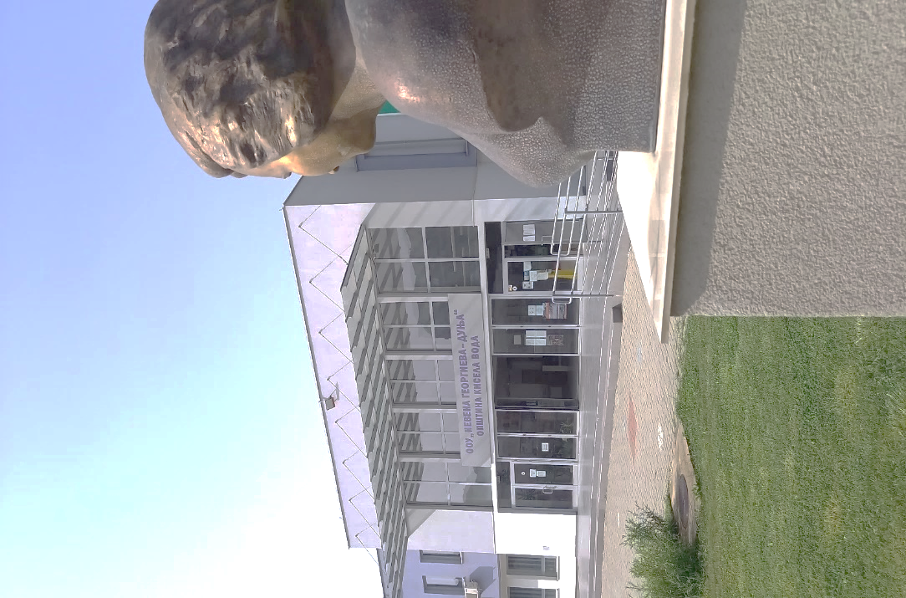**Отив Наумов“-Скопје**



**ООУ „НЕВЕНА ГЕОРГИЕВА-ДУЊА“**

**Кисела Вода,Скопје**

**ИЗВЕШТАЈ ОД ИЗВРШЕНА САМОЕВАЛУАЦИЈА**

**2020-2022 ГОДИНА**

# Лична карта на ООУ„ Невена Георгиева-Дуња“, Кисела Вода, Скопје

## Општи податоци за училиштето

|  |  |
| --- | --- |
| **Име на училиштето** | **ООУ„Невена Георгиева-Дуња“** |
| **Адреса, општина, место** | ул. „Михаил Чаков“ бр.2, Кисела Вода, Скопје |
| **Телефон** | 02/ 2776-230 |
| **Фах** | 02/ 2776-230 |
| **е-маил** | ngeorgievadunja@gmail.com |
| **Web** | www.nevenageorgievadunja.edu.mk |
| **Основано од** | донација на Република Франција |
| **Верификација- број на актот** | 280 |
| **Година на верификација** | 26.2.1964 година |
| **Јазик на кој се изведува наставата** | Македонски јазик |
| **Година на изградба** | 2016 година |
| **Тип на градба** | Тврда градба |
| **Површена на објектот** | 3 000 |
| **Површина на училшниот двор** | 10670 |
| **Површина на спортски терени и игралишта** | / |
| **Почеток на изградба на училишен спортски затворен базен 2020/2021** | 1 |
| **Училиштето работи во смена** | 2 |
| **Начин на загревање на училиштето** | Парно греење |
| **Број на одделенија** | 27 |
| **Број на паралелки** | 27 |
| **Број на комбинирани паралелки** | / |
| **Во основното училиште има паралелки за ученици со посебни образовни потреби** | / |
| **Во основното училиште има паралелки за ученици со посебни образовни потреби**  **Во основното училиште има ресурсен центар** | / |
| **Број на смени** | 2 |

Училиштето ги следи современите тенденции и практики во областа на образованието со цел унапредување на целокупниот воспитно-образовен процес. Креатори на успешните образовни политики се директорот, стручните соработници и наставниците кои постојано ги стимулираат неисцрпните можности на децата, ги мотивираат и ги учат децата да учат, критички да размислуваат и да решаваат проблеми и предизвици што ги наметнува времето и цивилизацијата во која живееме. Во насока на градење општествено одговорни млади луѓе училиштето обезбедува доследно почитување на принципот на активно учество на учениците во животот на училиштето и во сите активности кои се однесуваат на нив, поттикнува атмосфера и услови кои ги стимулираат учениците да формираат свое сопствено мислење и слободно да го изразуваат тоа мислење, да изградат претставата за себе како граѓани, а потоа да размислуваат за соработката и поврзаноста со другите граѓани во заедницата. Училиштето, како центар за учење во заедницата остварува партнерски односи во заедницата и преку имплементација на современиот концепт на настава се фокусира на вклучување на семејствата и локалната заедница во воспитно-образовниот процес, како и во сите воннаставни активности.

Политиката на јавност и транспарентност е трајна определба на училиштето, а изворите на информации се познати и достапни на сите заинтересирани целни групи.

## Мапа на училиштето

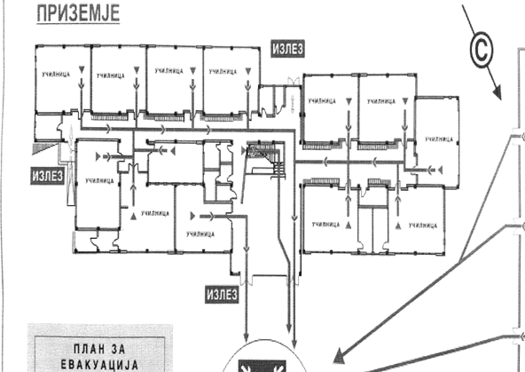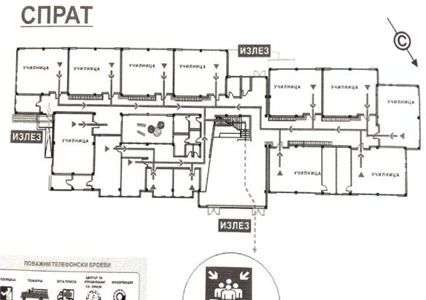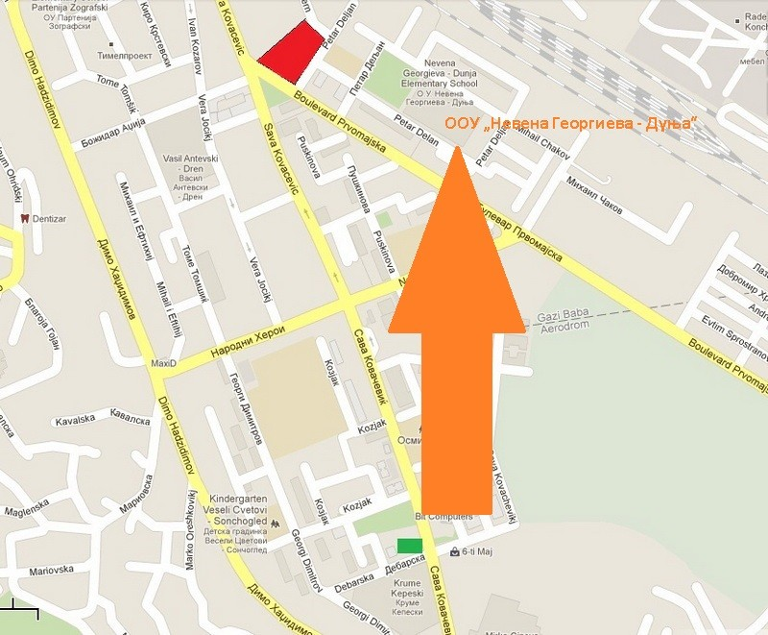

## Мисија, визија и мото

**Поттикнување на критичкото мислење кај учениците во процесот на учење согласно нивните способности и можности и оспособување за соживот во мултиетничко општество**

**Изјава на мисијата:**

Во нашето училиште со долга традиција се изведува креативна и квалитетна настава од страна на наставен кадар кој постојано се усовршува и надградува.

Вработените го поттикнуваат развојот на интелектуалните,емоционалните вредности на учениците поттикнувајќи здрави навики на живеење.

Стекнатите знаења во ова училиште придонесуваат за развивање на почит на личноста и природната средина ,а стануваат цврсти темели за надградба во повисоките степени на образование.

Училиштето превзема најразлични активности со кои поддржува партнерски односи меѓу учениците, наставниците и родителите.

**В И З И ЈА:**

**Се стремиме кон ученици како личности кои ќе користат современа образовна технологија во корист на остварување на целите на учењето, како потреба и нужност да градат систем на позитивни вредности, а со тоа ќе ги подготвиме да придонесат во градењето демократско граѓанско општество.**

**Училиштето настојува да им обезбеди еднакви можности на сите ученици до максимум да ги искористат своите капацитети за да стекнат знаења, способности и вештини кои им се неопходни за секојдневно функционирање и продолжување во образованието и истовремено да ја развие кај нив свеста за правата, обврските и меѓусебното почитување.**

## Приоритети на училиштето (2020-2022год.)

# Самоевалуација на училиштето

Самоевалуацијата претставува континуиран процес на следење и проценка на квалитетот на наставата и учењето во воспитно-образовната работа, управувањето и финансирањето, како и на материјално-техничките и академските капацитети на училиштето.

Самоевалуацијата како метод за оценување на работата на образовните институции овозможува да се согледаат силните страни (позитивни аспекти), да се идентификуваат слабостите и да се одредат приоритетните подрачја и стратегиите за подобрување. Затоа, целта на самоевалуацијата е објективно утврдување и постојано подобрување на квалитетот на работата на воспитно-образовната институција што во суштина овозможува систематско управување со развојот. Интерното оценување и овозможува на воспитно-образовната институција да создаде појасна слика за сопствената работа, објективно да го рангира квалитетот на својата работа, да ги утврди и да ги унапредува сопствените силни страни, да ги препознае сопствените недостатоци и да работи на нивно отстранување или минимизирање, да се подигне свеста кај сите вработени дека се директно вклучени и одговорни за постигнување на потребниот квалитет и да овозможи креирање на јасен план за натамошно унапредување на работата.

Според тоа, самоевалуацијата води до збир на објективно утврдени податоци, кои се добиваат врз основа на однапред избрани индикатори - индикатори за квалитет, со вклучување во проценката на различни извори на оценување. Вака добиените податоци подоцна се користат за да се креира план за понатамошно подобрување на работата.

За правилно спроведување на овој процес, неопходно е после идентификацијата на индикаторите за квалитет, да се изберат соодветни техники и инструменти за спроведување на самоевалуација, да се обработат податоците и да се изготви извештај, а потоа да се подготви развоен план.

Извештајот се изготвува врз основа на член 129 од Законот за основно образование (“Службен весник на РСМ, бр.161 од 05.08.2019 година ) и Правилникот за начинот и областите за вршењето на самоевалуацијата на основните училишта.

## Фази на самоевалуација

#### ПОДГОТВИТЕЛНА *Ф*АЗА



##### Се врши определување на методи, техники и инструменти за

##### самоевалуација и се прибавува документацијата потребна за вршењето на самоевалуацијата

#### *Ф*АЗА НА РЕАЛИЗАЦИЈА

##### Се врши анализа на податоците и документацијата, се добиват и се

##### усогласуваат добиените наоди, се подготвуваат поединечни извештаи за самоевалуација и заеднички извештај за спроведената самоевалуација

#### *Ф*АЗА НА ИЗВЕСТУВАЊЕ И УСВОЈУВАЊЕ

##### Се обезбедува достапност на извештајот за Наставничкиот совет, Совет на

##### радители, ученици, директорот на училиштето и Училишен одбор кои можат да достават забелешки за извештајот за спроведената самоевалуација

## Методи за собирање податоци

Процесот на самоевалуација е комплексен, континуиран и систематичен и истиот е составен од повеќе фази и активности со примена на различни методи и техники со цел создавање единствени критериуми.

Во процесот на спроведување на самоевалуацијата се користи целокупната евиденција и документација на училиштето, како и резултатите од спроведените анкетни прашалници за родители, ученици и наставници, согласно индикаторите за квалитетот на работата на училиштата, Државен просветен инспекторат.

Во процесот на училишната евалуација се применуваат различни видови техники за собирање податоци и во согласност со нив различни видови инструменти.

### интервју набљудување



**техники**

### анкетирање тестирање

### дискусија

**инструменти**

### протоколи анкети

### скали за проценка

### скали на ставови

## Временска рамка на самоевалуацијата

Согласно законот за основно образование самоевалуацијата на училиштето е спроведена во периодот од две наставни години (септември 2020год.- август 2022год.) според планот на активности:

|  |  |  |
| --- | --- | --- |
| **Активности** | **Реализатор** | **Време на реализација** |
| **Донесување одлука за отпочнување самоевалуација** | Училишен одбор | Септември 2020 |
| **Состанок на комисијата за самоевалуација** | Членови на комисија за СЕУ | 2020-2022 |
| **Состаноци на координаторите со одговорните на подрачја** | Координатори и одговорни на подрачја | 2020-2022 |
| **Состаноци на работните групи** | Членови на работни групи | 2021-2022 |
| **Преглед на училишната евиденција и документација** | Членови на работни групи | 2021-2022 |
| **Изготвување анкетни прашалници** | Координатори и одговорни на подрачја |  |
| **Дистибуција на прашалниците за наставници, родители и ученици** | Членови на работни групи | Март 2022 |
| **Обработка на добиените податоци од анкетните**  **прашалници** | Членови на работни групи | Април 2022 |
| **Согледување на силни и слаби страни во работењето** | Координатори и одговорни на подрачја | Април-Мај 2022 |
| **Определување приоритетни подрачја за**  **подобрување** | Координатори и одговорни на подрачја | Мај 2022 |
| **Изготвување извештај** | Координатори и одговорни на подрачја | Јули 2022 |
| **Презентирање на извештајот пред Наставничкот совет и негово усвојување** | Координатори и одговорни на подрачја | Август 2022 |
| **Испраќање на извештајот до Директор, УО и основач** | Училишен одбор | Август 2022 |
| **Објавување на Извештајот од самоевалуација** | Директор | Август 2022 |

## Комисија за спроведување на самоевалуација

|  |  |  |
| --- | --- | --- |
|  | **Комисија за спроведување на самоевалуацијата на училиштето** | |
|  | **Име и презиме** | **Работна позиција** |
| 1. | Калина Спироска | Педагог |
| 2. | Даниела Ѓуревска | Наставник по математика |
| 3. | Билјана Наумовска | Наставник во одделенска настава |
| 4. | Анета Димеска Стојанов | Наставник по англиски јазик |
| 5. | Катерина Тошевска Величковска | Родител |

## Подрачја на самоевалуација на училиштето

**Наставни планови и програми Постигнувања на учениците**



**Учење и настава Поддршка на учениците**

**Училишна клима и односи во училиштето**

**Ресурси**

**Управување, раководење и креирање политика**

# Наставни планови и програми

**ИНДИКАТОРИ НА КВАЛИТЕТ НА ПОДРАЧЈЕТО:**

* 1. **Реализација на наставните планови и програми**

**1.2 Квалитетот на наставните планови и прогами**

**1.3 Воннаставни активности**

|  |  |
| --- | --- |
| **Силни страни**   * Применувани и реализирани наставни планови и програми; * Доследна информираност на родителите и учениците за наставните планови и програми; * Изработени индивидуални образовни планови (ИОП) за учениците со посебни образовни потреби; * Училиштето спроведува избор на наставни предмети; * План на активности за реализација на слободните часови/проектните активности на училиштето и реализација на проширени програми; * Родова и етничка рамноправност и мултикултурни содржини во наставните програми и учебните помагала; * Интегрирање на карактеристиките и потребите на локалната средина во наставните програми и наставните помагала * Интегрирање на меѓупредметните цели на образованието; * Влијание на наставниците, родителите и социјалните партнери врз наставните планови и програми; * Обем и разновидност на планираните и реализираните воннаставни активности; * Опфатеност на учениците со воннаставните активности; * Вклученост на учениците во изборот и планирањето на работата во воннаставните активности; * Афирмирање на учениците и на училиштето преку воннаставните активности; | |
|  |  |

**Слаби страни**

* Поддршка од локалната средина и бизнис заедницата за обезбедување на технички и наставни помагала;
* Временско и просторно ограничување за извршување на дел од воннаставните активности;
* Потреба од стручно доусовршување на одделенските и предметните наставници за работа со деца со посебни образовни потреби и надарени ученици.

Потреба од стручно доусовршување на одделенските и предметните наставници за работа со деца со посебни образовни потреби.

* Во одделенска настава училиштето располага со застарени компјутери за реализација на предметот Работа со компјутери и основи на програмирање

|  |
| --- |
| **АНАЛИЗА НА РЕЗУЛТАТИТЕ:ЕВАЛУАЦИЈА НА ПОДРАЧЈЕ** |
| Училиштето целосно ги реализира наставните планови и програми одобрени од МОН. Наставниците ги изработуваат сите годишни перспективни,тематско-процесни и дневни подготовки за предметите од задолжителна настава, изборни предмети, слободни изборни предмети, час на ученичка заедница,како и дополнителна и додатна настава и слободни ученички активности. Во реализацијата на наставата наставниците се придржуваат кон насоките добиени од БРО. Родителите и учениците на почетокот на учебната година се запознаваат со наставните планови и програми преку веб страната на БРО и училиштето, преку однапред изготвени брошури од училиштето, како и од е-дневникот. Интенција е на училиштето да се задоволат посебните потреби на учениците и да им се даде целосна поддршка. Училиштето дава можност преку анкетирање учениците да се определуваат за изборните предмети кои ќе ги изучуваат следната учебна година, согласно нивните потреби и интереси. Стручните активи во училиштето редовно се состануваат и дискутираат за потребите на наставниците поврзани со наставните планови и програми донесени од БРО. Родителите активно се вклучуваат во реализацијата на наставните и воннаставните активности. Се организираат предавања од страна на родителите од разни области, активно учествуваат во организирање хуманитарни акции, ЕКО акции.... Училиштето планира и реализира разновидни воннаставни активности што произлегуваат од потребите и интересите на учениците и служат за поддршка на нивниот личен и социјален развој, без оглед на нивниот пол, етничка припрадност и социјално потекло. Преку воннаставните активности учениците се социјализираат, се поттикнуваат на креативност, комуникација, толеранција, а со тоа се зголемуваат не само постигањата, туку и нивните претприемнички и други вештини. Во воннаставните активности, особено во секциите опфатени се голем број ученици според нивните индивидуални способности, интереси. Учениците со помош и поддршка од училиштето и од наставниците, учествуваат на различни манифестации и натпревари од различни области што се организираат на училишно, општинско, регионално и државно меѓународно ниво, каде постигнуваат високи резултати и успеси за што сведочат голем број освоени медали, пехари, дипломи благодарници и пофалници на учениците. |

## 

## Приоритетни подподрачја

* Воспоставување на потемелна соработка со локалната средина и бизнис заедницата;
* Соработка на училиштето со деловната заедница и граѓанскиот сектор (фирми и други деловни организации на територијата на општината, невладини организации) како и соработка на меѓународно ниво, преку спроведување на еколошки и други активности, работилници и трениг сесии ;
* Обезбедување на поголеми просторни услови во училишната зграда кои ќе допринесат и за отстранување на временското ограничување за поквалитетно извршување на наставните и воннаставните активности.

# Постигнувања на учениците

**ИНДИКАТОРИ НА КВАЛИТЕТ НА ПОДРАЧЈЕТО:**

* 1. **Постигнувања на учениците**
  2. **Задржување/ намалување на бројот (осипување) на учениците**

**2.3 Повторување на учениците**

|  |  |
| --- | --- |
| . |  |
| Силни страни   * Се организира квалитетна настава со примена на разновидни часови, примена на техники, организирање на научно – рекреативни екскурзии, активно учество на учениците во воспитно – образовниот процес, прифаќање на децата со посебни образовни потреби; * Наставниците обезбедуваат поддршка на учениците кои имаат потешкотии во учењето, на надарените ученици и на учениците со посебни образовни потреби и планираат активности соодветни на нивните индивидуални потреби, кои се реализираат во редовната, додатната и дополнителната настава; * Часовите за дополнителна настава придонесуваат за подобрување на постигањата на учениците; * Наставниците имплементираат ИКТ во наставата, е-содржини, примена на современи методи и техники; * Според податоците се бележи раст на успехот кај учениците по предмети, како резултат на примена на иновативните методи и техники во наставата; * Постои соработка со родителите, стручните соработници и Заводот за ментално здравје, како и со Комисијата за Меѓународна класификација на функционалности во работата со децата со посебни потреби; * Наставниците имаат изготвено критериуми, инструменти за следење на успехот и стандарди за оценување на учениците; * Постои изградена политика на опфат на учениците и за тоа се преземаат соодветни активности.   Се следи и евидентира напредокот на учениците и редовно се информираат родителите за постигањата на нивните деца; |  |

## 

|  |  |
| --- | --- |
| * Родителите се поттикнуваат на соработка со наставниците со цел следење на напредокот и редовноста на учениците. * Во училиштето редовно се води и даваат информации до родителите преку Е-дневник. * Се води континуирано следење на напредокот и постигањата на учениците * Активно се учествува на натпревари и конкурси и се постигнуваат солидни резултати. |  |
| **Слаби страни**   * Наставниците се соочуваат со потешкотии при оценувањето на учениците со посебни образовни потреби; * Потреба од поголема обученост на наставниците за работа со надарени ученици. |  |

|  |
| --- |
| **АНАЛИЗА НА РЕЗУЛТАТИТЕ:ЕВАЛУАЦИЈА НА ПОДРАЧЈЕ** |
| Училиштето располага со податоци за постигањата на учениците по сите наставни предмети за сите квалификациони периоди. Направени се споредби на средниот успех, поведението и изостаноците во наведените учебни години (2020/21 и 2021/22 год.) Училиштето промовира уверување дека постигањата на сите ученици може да се подобрат и организира дополнителна, додатна настава и слободни активности. Нема поголеми отстапувања во просекот на општиот успех на ниво на училиште. Стручниот служба во континуитет ги следи учениците со потешкотии во учењето и посебни образовни потреби. Нивните постигањата се вреднуваат согласно индивидуалниот образовен план и поставените цели. Надарените ученици се идентификуваат преку опсервација на наставникот на часот и со посебни идентификациони листи во соработка со стручната служба. Училиштето има податоци за опфатот на учениците од реонот, истакнува соопштение за почетокот и условите за запишување на децата во прво одделение и доставува рекламен материјал до градинките во својот реон. Систематски се следи редовноста на учениците, и се врши советување на родителите. Се почитува постапката за преминување од едно училиште во друго. За учениците кои не ја посетуваат наставата се постапува согласно Законот за основно образование. Наставниците редовно ги бележат постигањата на учениците и даваат транспарентна информација на родителите и учениците за оценката со детални препораки за подобрување на постигањата на ученикот. Родителите се поттикнуваат на соработка со наставниците со цел следење на напредокот и редовноста на учениците. Се води евиденција за постигнувањата, редовноста и поведението на секој ученик/ученичка во електронскиот дневник, евидентните листови на секое тримесечие, полугодие и свидетелствата. Личните постигања на учениците се промовираат преку соработка со јавните гласила, културни установи, учество на литературни читања, ликовни изложби, натпревари, музички настапи. |

Приоритетни подподрачја

* Потреба од современи нагледни средства, модернизација и примена на постоечките и нови дигитални ресурси;
* Планирање активности за поддршка на наставниците при оценување на постигањата на учениците со посебни образовни потреби.

# Учење и настава

**ИНДИКАТОРИ НА КВАЛИТЕТ НА ПОДРАЈЕТО:**

**3.1 Планирања на наставниците**

**3.2 Наставен процес**

**3.3 Искуства на учениците од учењето**

**3.4 Задоволување на потребите на учениците**

**3.5 Оценувањето како дел од наставата**

**3.6 Известување за напредокот на учениците**

|  |
| --- |
| **Силни страни**  Наставниците изготвуваат тематско процесно планирање и годишни планирања кои ги содржат сите неопходни елементи за успешна реализација на настава кои ги доставуаат навремено во електронска и пишана форма, редовно и во согласност со потребите на учениците изготвуваат и индивидуални образовни планови за деца со ПОП, како и програми за индивидуална поддршка на учениците со потешкотии во учењето;  ∞ Училишниот инклузивен тим креира политика за успешна инклузија на учениците со посебни потреби;  ∞ Навремено изготвување на полугодишните и годишните извештаи;  ∞ Навремено организирање на одделенските и наставничките совети;  ∞ Навремено информирање на наставниците за семинари, состаноци, конкурси итн;  ∞ За реализирање на наставата наставниците користат разновидни и современи наставни методи и форми на работа кои се соодветни на потребите на учениците и нивните стилови на учење;  Наставниците редовно ги поттикнуваат и мотивираат учениците, ги вреднуваат нивните успеси и им даваат најразлични совети за поголема ефикасност во учењето;  ∞ Добра прифатеност на ученици од друга етничка припадност;  ∞ Добра прифатеност ученици со посебни потреби;  ∞ Континуирано следење на успехот и поведението на учениците;  ∞ Учениците ги доживуваат училниците и другите простории во училиштето како стимулирачка и мотивирачка средина.  ∞ Примена на современи техники во наставниот процес во комбинација со ИКТ;  ∞ Реализација на интерни проекти;  ∞ Прифаќање на нови проекти, семинари, обуки и десеминација на истите.  ∞ Во училиштето се планира и континуирано се следи професионалниот и кариерен развој на наставниците и стручните соработници;  ∞ Реализација на воннаставни активности;  ∞ Училиштето е средина на почитување на разликите и негување на вредностите за заедничко живеење во мултикултурно општество;  ∞ Учениците се вклучени во различни проекти и нивните трудови се истакнувани на видни места.  ∞ Учениците го искажуваат своето мислење и учествуваат во давање предлози и преземање одговорност.  ∞ Наставниците креираат позитивна атмосфера за развивање на вредностите за МИО кај своите ученици во секојдневната наставна практика;  ∞ Училиштето, односно наставниците транспарентно и редовно ги информираат родителите за успехот, редовноста и поведението на нивното дете; |

## 

|  |
| --- |
|  |
| **Слаби страни**   * Недостаток на примена на асистивна технологија во наставата со ученици со ПОП;   + Недоволен број на компјутери за реализација на предметите Работа со компјутери и програмирање и информатика;   + Недостаток на училници;   + Недоволна вклученост на учениците во оценувањето |

## 

|  |
| --- |
| **АНАЛИЗА НА РЕЗУЛТАТИТЕ:ЕВАЛУАЦИЈА НА ПОДРАЧЈЕ** |
| Директорот и стручните соработници на училиштето вршат следење на навременото доставување и реализирање на планирањата од страна на наставниците, на нивната комплетност, соодветност со програмските документи од МОН-БРО и на нивниот квалитет. Наставниците користат различни методи и интерактивни техники за работа со учениците водејќи смета за индивидуалните способности на учениците. Училиштето има дефинирана политика за оценувањето во која основна цел е да го поддржи учењето на секој ученик, вклучувајќи и кодекс за оценување. Училиштето има усогласени критериуми за оценување со кои учениците и родителите се целосно запознаени. Се води сметка за еднаква распределба и еднакво учество на сите ученици во разни активности, манифестации, приредби и слично без разлика на половата и етничката припадност. |

## Приоритетни подподрачја

* Опремување на сите училници во училиштето со смарт табли;
* Подобрување на систематското и навременото идентификување на индивидуалните образовни потреби на учениците, пречките во процесот на учење и подобрување на ефикасност и ефективноста во преземањето активности за нивно отстранување, од страна на наставниците и стручните соработници;
* Воведување на современа образовна асистивна технологија во работата со учениците со попреченост и подготовка на наставниот кадар за примена на истата

# Поддршка на учениците

**ИНДИКАТОРНИ НА КВАЛИТЕТ НА ПОДРАЈЕТО:**

* 1. **Севкупна грижа за учениците**

**4.2 Здравје**

**4.3 Советодавна помош за понатамошно образование на учениците**

**4.4 Следење на напредокот**

|  |
| --- |
| **Силни страни**   * Училишниот двор и зграда се безбедни и уредни, учениците и наставниците се чувствуваат безбедно во нив постои ред и дисциплина; * Училиштето има изготвен план за евакуација при елементарни непогоди; * Училиштето има пропишани процедури за грижа на учениците со телесни пречки во развојот и има прилагоден пристап за истите; * Училиштето има Кодекс за однесување на учениците, наставниците и родителите; * Училиштето се грижи за квалитетот на храната што им ја нуди на учениците и континуирано соработува со одговорното лице од училишна кујна; * Во училиштето се води кампања за здрава исхрана меѓу учениците; * Во училиштето се организираат активности од хуманитарен карактер и собраните средства се донираат во добротворни цели за социјално загрозени семејства; * Редовно се вршат, следат и евидентираат систематските прегледи за здравјето на учениците – задолжителни вакцинации и стоматолошки прегледи за кои се информирани и родителите или старателите; * Успешно се соработува со Заводот за ментално здравје, Центарот за социјални работи, хуманитарни организации и со други релевантни институции; * Училиштето ги користи сите прописи и методи за спречување на сите облици на насилно однесување; * Постојана соработка на наставниците со стручните соработници во надминувањето на емоционалните потешкотии кај учениците, како и во учењето и однесувањето; * Следење на професионалните интереси и желби на учениците за нивното понатамошно образование од страна на стручните соработници и водење на ученичко портфолио; * Редовно анкетирање на учениците од деветто одделение, како и водење на индивидуални и групни разговори за професионална информираност и ориентација * Примена на различни форми и инструменти за следење на напредокот на учениците; * Учениците се мотивираат да учествуваат на секаков вид на натпревари |
| **Слаби страни**  **•** Наставниците не се обучени за употреба на ПП апарати од стручно лице;  **•** Потреба од изведување на симулација за постапување во случај на елементарна непогода;  **•** Потреба од зголемување на стручната служба на училиштето со стручни соработници: психолог;   * Недоволен број технички персонал за одржување на хигиената во училиштето; * Недостасува урбана опрема и спортски реквизити во училишниот двор |

|  |
| --- |
| **АНАЛИЗА НА РЕЗУЛТАТИТЕ:ЕВАЛУАЦИЈА НА ПОДРАЧЈЕ** |
| Од досегашната анализа може да се каже дека училиштето претставува безбедно и пријатно катче каде што нашите ученици вредно работат и другаруваат, каде што се води севкупна грижа за учениците. Проблемите се решаваат во соработка со родителите, наставниците и стручната служба на училиштето. Со цел да се негува и унапредува здравјето на учениците, се организираат презентации, работилници, предавања за грижа за здравјето, проекти во соработка со институциите од локалната заедница. Редовно се вршат предвидените систематски прегледи и вакцинации на учениците. Во нашето училиште нема разлики по пол и етничка припадност во однос на успехот, поддршката, професионалната ориентација и изборот на идното образование на учениците во средните училишта. Се води редовна евиденција за присутноста, поведението и успехот на учениците. Наставниците секојдневно го следат и го бележат напредокот на учениците. Стручната служба е секогаш отворена за учениците, родителите и наставниците, за решавање на потешкотиите како и за споделување на напредокот и постигнатите резултати. Училиштето ги следи емоционалните, физичките и социјалните потреби на своите ученици, без разлика на полот и етничката припадност како и посебните образовни потреби, настојувајќи овие потреби на учениците да ги реализираат во текот на наставата и воннаставните активности. |

## Приоритетни подподрачја

* Примена на соодветни стратегии за работа за учениците со емоционални потешкотии;
* Спроведување активности за заштита и унапредување на здравјето кај учениците и заштита на животната средина и подигнување на свеста за климатските промени;
* Опремување на училишниот двор со урбана опрема и спортски реквизити
* Изготвување соодветни обрасци и нивно ставање во фукција за следење на хигиената, од страна на наставниците, образец за проценка на хигиената од страна на учениците и родителите, образец за поквалитетно следење на хигиената од страна на техничката служба

# Училишна клима и односи во училиштето

**ИНДИКАТОРИ НА КВАЛИТЕТ НА ПОДРАЈЕТО:**

**5.1. Училишна клима и односи во училиштето**

**5.2. Промовирање на постигнувањата**

**5.3. Еднаквост и правичност**

**5.4 Партнерски однос со родителите и со локалната и деловната заедница**

**Индикатори за квалитет**

|  |
| --- |
| **Силни страни**   * Училиштето има изградено углед кој е препознатлив по квалитетот на работа и постигањата на учениците; * Кодексот на однесување е донесен и прифатен од сите структури во училиштето; * Наставниците ги поттикнуваат учениците кон повисоки постигањата; * Наставниците меѓусебно се почитуваат и соработуваат; * Правилникот за изрекување педагошки мерки доследно се почитува; * Училиштето постигнува завидни резултати на натпревари и воннаставни активности; * Училиштето има развиен систем на наградување на учениците и нивните ментори; * Наставниците не прават разлика помеѓу учениците со различни способности, различна етничка припадност и во однос на полот; * Учениците ги знаат, практикуваат и заштитуваат сопствените права и ги почитуваат правата на другите; * Постои взаемна меѓуетничка и мултикултурна соработка на учениците и вработените со партнер училишта; * Оспособен и компетентен наставен кадар; * Воспоставена филозофија за доживотно учење; * Наставниците се обучени и оспособени за користење на современите форми и методи во наставата * Постојано следење на напредокот на училиштето во сите области; * Воспоставена соработка со локална и урбана заедница; * Примена на иновативни пристапи во наставата; * Еднаков и правичен однос кон учениците; * Учество во проекти * Активно учество на натпревари; * Воспоставена грижа за безбедноста и здравјето на учениците; * Прилив на ученици; * Ажурирање на веб страница во училиштето; * Обезбедување и контрола на посакуваниот квалитет на образованието преку мерења и бројчано изразени резултати(дијалектичко единство од квантитативни и квалитативни компоненти) |

|  |
| --- |
| * Постои добра соработка со Советот на родители на училиштето; * Добро организирани родителски средби резултираат со навремена информираност и добра соработка; * Постои отворена соработка со локалната средина; * Родителите имаат можност да се вклучат во животот на училиштето преку најразновидни форми и активности; * Родителите имаат можност редовно да се информираат и да го следат напредокот и редовноста на учениците; * Училиштето ги информира родителите за постигањата и однесувањето на нивните деца преку групни и индивидуални средби (родителски средби на крај на секој класификационен период, отворени родителски средби, приемен ден за родителите, преку е-пошта, и други електронски платформи..веб страна на училиштето.); * Училиштето учествува во општествено културни и образовни активности организирани од Општина Кисела Вода, град Скопје, МКЦ, ДКЦ, МТВ и други владини институции и невладини организации, здруженија ,... |
| **Слаби страни**   * Недостаток на кабинети; * Недоволен број на нагледни средства; * Недостаток на отворени спортски терени; * Наставниците не се доволно обучени за работа со деца со посебни потреби; * Недоволна вклученост на родителите во проектите од училиштето; * Отсуство на рана детекција и работа со талентирани ученици; |

## 

|  |
| --- |
| **АНАЛИЗА НА РЕЗУЛТАТИТЕ:ЕВАЛУАЦИЈА НА ПОДРАЧЈЕ** |
| Од извршената анализа може да се констатира дека училиштето ужива добар углед кој се манифестира преку добро видлива и физичка локација, професионално раководство, стручно усовршување на наставниците и успех кај учениците. Условите за работа се подобрени преку обновување на училишниот инвентар, обезбедени се компјутери за училниците и смарт табли, нагледни средства. Училиштето има кодекс на однесување со кој се поставени принципите на однесување на сите структури, но делумно се почитуваат. Во училиштето постои добра професионална соработка меѓу раководниот, наставниот кадар и родителите. Раководниот и наставниот кадар постојано се грижат за безбедноста на учениците. За прекршување на правилата и нормите на сите структури се превземаат педагошки мерки според Правилникот за педагошки мерки. Училишните проблеми во училиштето се решаваат преку добро воспоставена соработка меѓу учениците, одделенските раководители, наставниците и стручните соработници.Наставниците постојано им даваат можност на учениците да партиципираат во решавање на проблеми и донесување одлуки со цел да се побуди одговорност, совесност кај учениците. Училиштето има изградено систем за вреднување на личните постигања на учениците преку изложување на трудови, паноа, награди во училиштето, учество на разни натпревари, конкурси, изложби, ликовни колонии и други јавни настани и манифестации. Во училиштето се организираат работилници, предавање на кои учениците стекнуваат знаења од различни области. Вработените во училиштето ги почитуваат и постапуваат подеднакво кон сите ученици без разлика на нивната родова, етничка и верска припадност. Училиштето организира активности за вклучување на родителите во училишниот живот преку организирање индивидуални родителски средби, приемни денови и др. Родителите несебично и активно се вклучуваат во сите аспекти во работата на училиштето како што се учество на разни манифестации организирани од страна на училиштето, локалната заедница. Директорот навреме го информира УО за превземање на сите активности, збиднувања и промени во училиштето. Според анализираната документација училиштето има соработка со локалната заедница, невладиниот сектор и деловната заедница која треба да се унапредува. |

## Приоритетни подподрачја

* Подобрување на етосот во училиштето со цел поголема целисходност, почитување и отвореност што се пренесуваат на доброто однесување и личниот развој;
* Спроведување активности за поттикнување ненасилна училишна култура;
* Поттикнување и унапредување на граѓанскиот активизам, волонтерството и вклучување на учениците во активности на заедницата
* Реализирање на ученички иницијативи, преку кои ќе се направи позитивна промена во училиштето;

# Ресурси

**ИНДИКАТОРИ ЗА КВАЛИТЕТ НА ПОДРАЈЕТО:**

**6.1** **Сместување и просторни капацитети**

**6.2 Наставни средства и материјали**

**6.3 Обезбедување на потребниот наставен материјал**

**6.4 Следење на развојните потреби на наставниот кадар**

**6.5 Финансиско работење во училиштето**

|  |  |
| --- | --- |
| **Силни страни**   * Училиштето располага со задоволителен број на училници, кабинети, санитарни и други простории (канцеларии, библиотека, фискултурна сала, терени, кујна со трпезарија и помошни простории); * Нагледните средства и помагала континуирано се обновуваат преку опремување со современи аудио визуелни средства и помагала,нови лектирни изданија и современа технологија (интерактивни табли, LCD проектори,телевизори, плеери, скенери, фотокопир...); * Интернет мрежата редовно се сервисира и се внимава сигналот да е подеднaкво силен на целиот простор на училиштето; * Училиштето располага со стручна литература која ги задоволуваат потребите на вработените; * Училиштето располага со аудио, визуелна и делумно со ИКТ опрема; * Просторните услови на училишните згради целосно и соодветно се искористени; * Училиштето е опремено со потребен функционален мебел и е ставен акцент на негово чување од страна на учениците; * Просториите, ходниците, санитариите, дворните места редовно и уредно се одржуваат, а поради состојбата со ковид пандемијата, во периодот 2020-2022, особено внимание беше посветено на хигиената и дезинфекцијата; * Библиотеката е сместена во адекватно уредена просторија опремена со лектирни изданија за кои уредно се води евиденција; * Вработениот кадар во училиштето е соодветно квалификуван за работните задачи што ги извршува; * Постои континуирано стручно доусовршување на наставниот кадар; * Во училиштето се назначуваат ментори кои ја следат работата ги насочуваат им помагаат во извршувањето на работните задачи на наставниците – приправници; * Училиштето организира интерни семинари и обуки на ниво на училиште; * Стручните соработници во училиштето заедно со директорот на училиштето постојано ја следат работата на наставниот кадар и го поттикнуваат наставничкиот кадар за иновативен пристап во наставата; * Вклучување на наставниците во голем број обуки,семинари,конференции и нивна дисеминација; * Континуран ангажман и стремеж за стручно и интернационално усовршување на наставниот кадар; * Успешно се спроведува и контролира финансиското работење во училиштето. | |
|  | |
|  |  |

**Слаби страни**

* Недостасува простор за индивидуални средби со родители;
* Просторните можности за изведување на воннаставни активности се со мал капацитет;
* Потреба од оддржување на кабинетска настава;
* Недостаток на училници за оддржување на одделенска настава;

|  |
| --- |
| **АНАЛИЗА НА РЕЗУЛТАТИТЕ:ЕВАЛУАЦИЈА НА ПОДРАЧЈЕ** |
| Училиштето располага со 20 училници. Според бројот на училници настава се реализира во две смени. Часовите по физичко и здравствено образование се реализираат во фискултурната сала на училиштето и општинската спортска сала како и во училишниот двор. Во училиштето има библиотека, која може да се користи како читална и има пристап до интернет. Учениците често ги користат лектирните изданија и библиотеката. Наставните средства и помагала и средствата со кои располага училиштето ги задоволува потребите за ефикасна реализација на наставата. 4 училници се опремени со смарт табли и проектор. Во училиштето се користиат наставни средства, аудио визуелна опрема и ИКТ опрема (ЛЦД проектор, смарт табла) за реализација на квалитетна настава. Тоа допринесува учениците училницата да ја доживуваат како стимулирачка и мотивирачка средина која поттикнува интерес за учење. Сензорната соба се користи за сензорна стимулација на учениците со ПОП со цел подобар психо-физички развој. Изработените трудови од страна на учениците се изложуваат на видно и соодветно место во училница или во училиштето и постигањата на учениците јавно се промовираат во училиштето и локалната средина. За континуирано подобрување на воспитно-образовниот процес, училиштето организира интерни семинари, обуки, работилници за интерно усовршување на наставниот кадар, како и размена на идеи, искуства и добри практики на стручните активи.Исто така видлив е постојаниот стремеж на наставниот кадар за интернационално усовршување.Наставниците добиваат стручна помош и поддршка од стручната служба. Училиштето им овозможува стручна помош на наставниците-приправници преку менторство. Според стручната подготовка на кадарот, сите наставници се со соодветно образование. Училиштето на почетокот на секоја година изработува прецизен финансиски план за материјално-финансиско работење, каде што се планираат средствата за сите жиро с-ки на училиштето. Распределбата на финансиските средства се врши во согласност со приоритетите на учениците и наставниот кадар и реалните потреби на училиштето. Информациите за финансиското работење на училиштето се добиваат преку разгледување на завршна сметка на посебен состанок на Училишен одбор и предлагање и разгледување на финансиски план на Училишниот одбор. Нашето училиште учествува и во други проекти односно проектни активности од Ерасмус + програмата клучна акција КА220 и КА229, особено Акредитација за училишно образование 2021/2027 година. Проектни активности како дел од признато ученичко иновативно решение од страна на Фонд за иновации. Проектни активности од областа на мултикултурализам и интеркултурализам како дел од проектна активност од програмата „Градиме Мостови“ голем и мал гранд, OSCE. Младински иницијативи како дел од програмата Климатски програми и животна средина на УНИЦЕФ и Еко Логик. |

## Приоритетни подрачја

* Континурано оддржување на училишната зграда, училишниот двор и нивната инфраструктура;
* Набавка на нови современи нагледни средства неопходни за реализација на наставата и наставниот процес;
* Континурано стручно усовршување на наставниот кадар;

# Управување, раководење и креирање политика

**ИНДИКАТОРИ НА КВАЛИТЕТ НА ПОДРАЈЕТО:**

**7.1 Управување и раководење со училиштето**

**7.2 Kреирање на училишната политика**

|  |
| --- |
| **Силни страни**   * Дејноста и надлежностите се јасно дефинирани согласно законот за основно образование и наука и Статутот на училиштето; * Вработениот кадар во училиштето е соодветно квалификуван за работните задачи што ги извршува; * Редовноста на вработените е на исклучително високо ниво и се евидентира електронски; * Нагледните средства и помагала континуирано се обновуваат; * Училиштето располага со стручна литература која ги задоволуваат потребите на вработените * Училиштето располага со аудио, визуелна и делумно со ИКТ опрема * Подобрени се материјално техничките услови за работа на училиштето преку опремување со современи аудио визуелни средства и помагала,нови лектирни изданија и современа технологија (LCD проектори,телевизори, скенери,фотокопир, печатачи, компјутер за секој наставник) * Подобрена е инфраструктурата на фискултурната сала за изведување на наставата по физичко и здравствено образование |

|  |
| --- |
| * Добро се спроведува и контролира финансиското работење во училиштето * Училиштето е опремено со потребен мебел кој добро се одржува * Училиштето има добра раководна структура која може соодветно да одговори на обврските и предизвиците * Тимската работа е на високо ниво * Присутно е високо ниво на транспарентност во работата * Раководниот тим има јасна визија за управување со конструктивност, транспарентност и правичност при донесувањето одлуки * Изграден училишен имиџ * Стручната служба дава поддршка на наставниците и на учениците со ПОП, учениците кои имаат специфични потешкотии во воспитно-образовниот процес * Раководниот орган (во соработка со стручните органи и тела) преку изработка и аплицирање на проекти, реализира инфраструктурни зафати, едукација на наставниот кадар и набавка на нагледни средства и опремување и оплеменување на просторот * Училишниот одбор соработува со раководниот орган на училиштето и другите образовни структури и активно учествува во креирањето политики, и се залага за афирмирање на инклузивноста и меѓуетничка интеграција во образованието |
| Слаби страни   * Училиштето делумно располага со наставни средства и помагала за изведување на наставата по сите предмети. * Недоволен број на технички персонал, со цел да се подобри хигиената во училиштето. * На училиштето му се потребни дополнителни простории за изведување на наставата, поради зголемен број на ученици * Вработените, структурите во училиштето, учениците и останатите чинители делумно учествуваат во креирањето и подобрувањето на политиките како и во активностите за нивно остварување |

|  |
| --- |
| **АНАЛИЗА НА РЕЗУЛТАТИТЕ:ЕВАЛУАЦИЈА НА ПОДРАЧЈЕ** |
| Училишниот одбор е конституиран согласно законската регулатива и Статутот на училиштето. Неговите надлежности се јасно дефинирани со Законот за основно образование, Статутот на училиштето и Деловникот за работа на УО. Училишниот одбор активно учествува во креирањето политики и води училишни политики во кои се афирмира инклузивноста на училиштето, меѓуетничката интеграција во образованието и граѓанскиот активизам. Вработените навремено се информирани за донесените одлуки во училиштето. Раководниот орган има јасна визија за развојот на училиштето со која се запознаени сите вклучени чинители во животот на училиштето. Раководниот орган објективно го оценува работењето на вработените, го вреднува нивниот придонес во тимската работа и ја промовира добрата практика што постои во училиштето. Раководниот тим креира политика која ги задоволува воспитно-образовните потреби на училиштето. Промените во образовниот систем успешно ги имплементира во училиштето. Се фокусира на приоритетите идентификувани во развојното планирање, редовно се самоевалуира, а во центарот на своето работење ги става постигнувањата на учениците и подобрувањето на училиштето. Воспоставува продуктивни партнерства во непосредната и во пошироката заедница, вклучувајќи партнерства со други училишта за реализација на активности за меѓуетничка интеграција во образованието. Раководниот орган има компетенции за тимска работа и тоа го практикува при процесот на градење политики, планирање и обезбедување квалитет. Комуникацијата на релација директор-наставници-стручни соработници-ученици-родители е на високо ниво. Целите на училиштето се во согласност со државната и локалната образовна политика, јасни и прецизни се и насочени кон подобрување на квалитетот на наставата и постигањата на учениците. Постојат добри меѓучовечки односи, што придонесува за подобар успех во воспитно-образовниот процес. Евентуалните проблеми со учениците ги решава раководниот тим, заедно со стручните соработници и наставниот кадар. Сите органи и тела во училиштето се добро координирани, што дава и добри резултати. Училиштето се вклучува во разни едукативни проекти и кадарот редовно стручно се усовршува. Училиштето посетува разни семинари поддржани од МОН, БРО и др. и организира интерни семинари. Кодексот и правилата за однесување делумно се почитуваат. Мисијата и визијата на училиштето ја одразуваат државната и локалната образовна политика, прецизни се, јасни и фокусирани на подобрување на квалитетот на наставата, поддршка на активностите за инклузија, меѓуетничка интеграција, постигнувањата на сите ученици. Вработените, родителите и учениците активно учествуваат во креирањето на мисијата и визијата. Вработените добро ги познаваат и разбираат мисијата и визијата, а останатите чинители се запознаени со истите. Навремено се планирани , донесени и реализирани протоколите за работа на училиштето со физичко присуство и он – лајн настава поради пандемијата согласно уредбите од страна на МОН. |

## Приоритетни подрачја

* Поголема соработка на сите субјекти вклучени во воспитно-образовниот процес;
* Поголема соработка со бизнис секторот за обезбедување донации за потребите на училиштето;

Училишни приоритети/предлог мерки

Комисијата ги разгледа извештаите од тимовите по секое од подрачјата од самоевалуацијата и ги донесе следниве предлог мерки-приоритети за подобрување на квалитетот на целокупната воспитно-образовна работа:

* Воспоставување на потемелна соработка со локалната средина и бизнис заедницата;
* Соработка на училиштето со деловната заедница и граѓанскиот сектор (фирми и други деловни организации на територијата на општината, невладини организации) како и соработка на меѓународно ниво, преку спроведување на еколошки и други активности, работилници и трениг сесии ;
* Обезбедување на поголеми просторни услови во училишната зграда кои ќе допринесат и за отстранување на временското ограничување за поквалитетно извршување на наставните и воннаставните активности
* Потреба од современи нагледни средства, модернизација и примена на постоечките и нови дигитални ресурси;
* Планирање активности за поддршка на наставниците при оценување на постигањата на учениците со посебни образовни потреби.
* Опремување на сите училници во училиштето со смарт табли;
* Подобрување на систематското и навременото идентификување на индивидуалните образовни потреби на учениците, пречките во процесот на учење и подобрување на ефикасност и ефективноста во преземањето активности за нивно отстранување, од страна на наставниците и стручните соработници;
* Воведување на современа образовна асистивна технологија во работата со учениците со попреченост и подготовка на наставниот кадар за примена на истата
* Подобрување на етосот во училиштето со цел поголема целисходност, почитување и отвореност што се пренесуваат на доброто однесување и личниот развој;
* Спроведување активности за поттикнување ненасилна училишна култура;
* Поттикнување и унапредување на граѓанскиот активизам, волонтерството и вклучување на учениците во активности на заедницата
* Реализирање на ученички иницијативи, преку кои ќе се направи позитивна промена во училиштето
* Примена на соодветни стратегии за работа за учениците со емоционални потешкотии;
* Спроведување активности за заштита и унапредување на здравјето кај учениците и заштита на животната средина и подигнување на свеста за климатските промени;
* Опремување на училишниот двор со урбана опрема и спортски реквизити
* Изготвување соодветни обрасци и нивно ставање во фукција за следење на хигиената, од страна на наставниците, образец за проценка на хигиената од страна на учениците и родителите, образец за поквалитетно следење на хигиената од страна на техничката служба
* Континурано оддржување на училишната зграда, училишниот двор и нивната инфраструктура;
* Набавка на нови современи нагледни средства неопходни за реализација на наставата и наставниот процес;
* Континурано стручно усовршување на наставниот кадар
* Продлабочување и проширување на комуникацијата со бизнис секторот и деловната заедница
* Поголема соработка на сите субјекти вклучени во воспитно-образовниот процес;
* Поголема соработка со бизнис секторот за обезбедување донации за потребите на училиштето;

Директор: Училишен одбор:

М-р Наталија Делева Проф. Д-р Биљана Коруноска

**___________________________ ______________________**